Мета: навчитись розрізняти основні елементи теорії ООП: клас, суперклас, підклас; вміти кори стуватись цими елементами при складанні програм з використанням об’єктно орієнтованого підходу та принципу наслідування класів на мові Python в інтерактивному режимі IDLE.
Обладнання: ОС Windows, Microsoft Office2013, середовище програмування IDLE
Хід роботи
1 Використовуючи головне меню ОС Windows запустив інтерактивний режим інтерпретатора Python – середовище програмування IDLE
2 Створив в своєму каталозі папку ЛР17 для збереження наступних завдань
3 За допомогою команди File→NewFile (Ctrl+N) створив нові текстові документи з відповідними назвами ЛР_17(No завдання) для розробки наступних кодів програми
4 Виконав індивідуальні завдання виданого варіанту (варіант 1)
4.1 Розробіть програму без конструктора, в якій один клас наслідує атрибути іншого класу. У суперкласі два числа додаються і множаться, а в підкласі виводиться результат цих дій. Значення числам надати в основній програмі через генерування їх в відповідному діапазоні
Код програми:
from random import randint
class Parent:
def meth1(self):
return self.a * self.b
def meth2(self):
return self.a + self.b
class Child(Parent):

def out(self):
print("%i * %i ="%(self.a,self.b),self.meth1())
print("%i + %i ="%(self.a,self.b),self.meth2())
obj1 = Child()
obj1.a, obj1.b = randint(-5,12),randint(-5,12)
obj1.out()
Результат зображений на скріншоті 1
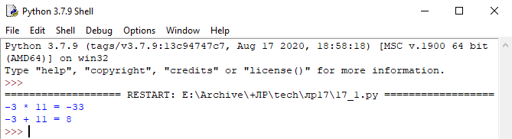
Скріншот 1
4.2 Визначити клас – трикутник, з наступними компонентами:
- конструктор для створення сторін a,b,c;
- метод для обчислення площі трикутника за формулою Герона;
- метод для обчислення периметра трикутника;
- метод зміни значень сторін на задане число.
Створити екземпляр та передати йому відповідні значення. На базі цього класу створити підклас, який обчислюватиме аналогічні функції для рівнобедреного трикутника
Код програми:
from math import sqrt
class Tri:
def __init__(self,a,b,c):
self.a,self.b,self.c = a,b,c
def square(self):
s = self.peri()/2

return round(sqrt(s * (s - self.a) * (s - self.b) * (s - self.c)),2)
def peri(self):
return self.a + self.b + self.c
def changeSide(self,a,b,c):
self.a += a
self.b += b
self.c += c
class TriDouble(Tri):
def square(self):
s = self.peri()/2
return round(sqrt(s * (s - self.a) * (s - self.a) * (s - self.c)),2)
def peri(self):
return (self.a * 2) + self.c
def changeSide(self,a,b,c):
Tri.changeSide(self,a,b,c)
obj1 = Tri(2,3,4)
obj2 = TriDouble(7,7,12)
print(obj1.square())
print(obj2.square())
obj1.changeSide(1,0,0)
obj2.changeSide(0,-3,0)
print(obj1.square())
print(obj2.square())
Результат зображений на скріншоті 2
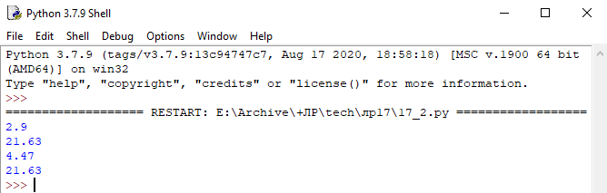
Скріншот 2
4.3 Створити клас «Книга» з наступними полями: назва, рік видання, автор. Створити конструктор для визначення полів класу та додатковий метод для обчислення загальної кількісті років створеній книзі. На базі цього класу створити підклас з наступними полями: назва, рік видання, автор та ціна книги. Створити конструктор для визначення полів підкласу та додатковий метод для зменшення вартості книги на 20% у випадку якщо їй більше 5 років, на 50% - якщо більше 10. Створіть декілька екземплярів класу для тестування працездатності програми, додатковий метод для виводу повної інформації про об’єкт та деструктор для знищення об’єкта після обробки
Код проограми:
class Book:
title = ""
year = 0
author = ""
def __init__(self,t,y,a):
self.title,self.year,self.author = t,y,a
print('Екземпляр створений')
def allYear(self):
return 2020 - self.year
def __del__(self):
print('Екземпляр знищений')

self = None
class SuBook(Book):
cost = 0
def __init__(self,t,y,a,c):
self.cost = c
Book.__init__(self,t,y,a)
def costByYear(self):
y = self.allYear()
if 5 <= y <= 10:
self.cost *= 0.8
elif y >= 10:
self.cost *= 0.5
def info(self):
print('Назва:',self.title)
print('Рік:',self.year)
print('Автор:',self.author)
print('Ціна:',self.cost,'грн.')
obj1 = SuBook('Велика Книга Знань',2012,'Махаон-Україна',315)
obj2 = SuBook('Pусские сказки',2009,'Ранок',210)
print(obj1.allYear(),obj2.allYear())
obj1.costByYear()
obj2.costByYear()
obj1.info()
obj2.info()
del obj1
del obj2
Результат зображений на скріншоті 3
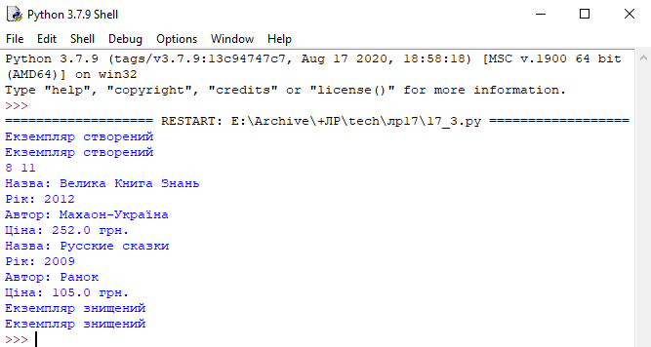
Скріншот 3
Відповіді на контрольні запитання
1 Що таке класифікація об’єктів? Навіщо вона потрібна? Наведіть приклади.
Класифікація - поділ досліджуваних об'єктів на групи (класи), об'єднані спільними ознаками. Це потрібно для того, щоб не заплутатися у великій кількості даних і не описувати кожен об'єкт заново.
2 У якому випадку можна сказати, що «клас Б - спадкоємець класу А», а коли «об'єкт класу А містить об'єкт класу Б »? Наведіть приклади.
Клас Б є спадкоємецем класу А, коли клас Б наслідує методи і атрибути класу А і навпаки.
3 Що таке ієрархія класів? Поясніть наведену вами в прикладі ієрархію класів. Обговоріть її позитивні та негативні сторони.
Ієрархія класів в інформатиці означає класифікацію об'єктних типів, розглядаючи об'єкти як реалізацію класів
4 Дайте повне визначення ООП і поясніть його.
Об'єктно-орієнтоване програмування - це такий підхід до програмування, при якому програма яв ляє собою безліч взаємодіючих об'єктів, кожен з яких є екземпляром певного класу, а класи утворюють ієрархію наслідування.

5 Наведіть приклад наслідування атрибутів в одному класі.
Class A:
a = 7
b = 14
Class B(A):
Def __init__(self):
Print(a,b)
6 Які класи називають суперкласами та підкласами? Як оголошується підклас, який наслі дується від суперкласу?
Суперкласи – класи які наслідується іншими класами. Підклас – клас, який насліжує суперклас.
Class назва_підкласу(назва_суперкласу):
Тіло_класу
7 Наведіть приклад наслідування одного класу іншим.
Class A:
a = 7
b = 14
def sum(self):
return (a+b)
Class B(A):
Def __init__(self):
Print(self.sum())
8 Як здійснюються звернення до однойменних методів у підкласі й суперкласі?
Назва_суперкласу.назва_методу()
Висновок: я навчився розрізняти основні елементи теорії ООП: клас, суперклас, підклас; вміти кори стуватись цими елементами при складанні програм з використанням об’єктно орієнтованого підходу та принципу наслідування класів на мові Python в інтерактивному режимі IDLE.

